Arbejdsmiljø København
Hidtil har du kunnet ringe til ”Enhed for anonym håndtering af seksuel chikane og sexisme”. Fra d. 1. januar 2026 kan du ringe i forbindelse med alle typer for krænkende adfærd
Alle ansatte i Københavns Kommune kan ringe til hotlinen - om du er medarbejder, leder, tillidsvalgt, vikar eller praktikant.
Ring til Hotline om krænkende adfærd, så hjælper de dig videre. Du kan naturligvis være anonym, hvis du ønsker det.
Ring til os på 73 70 85 40
Du kan læse mere om det her..
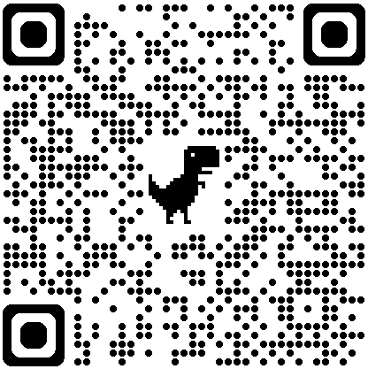

Fritvalgsordning ved nyansættelse
Ved nyansættelser skal man tage stilling til den nuværende fritvalgsordning og meddele skriftligt til sin leder hvis man ønsker fritvalg på lønnen. Fra 2026 vil fritvalgstillægget automatisk gå på pensionen frem for lønnen. Dette skal gøres hurtigst muligt og det vil blive effektueret med det samme og ikke først til januar året efter.

Du skal snart stemme ja eller nej til OK-26
Urafstemningen kommer til at foregå i perioden 7. til 21. april. Tjek din mail eller log på foa.dk og find linket til afstemning i den mail du har fået i, ”min post”.

__________________________________________
Udbetaling af 6. ferie uge og Særlig feriegodtgørelse:
Udbetales over 3 gange.
- maj – 1,48%
- 31. maj – 0,75% (dækker 1.sep - 31.maj)
- 31. august – 0,25% (dækker 01.juni - 31.aug)

Navn@foa.dk
XX XX XX XX

